Ⅲ 霧島市男女共同参画施策の実施状況

重点課題１ 男女共同参画の視点に立った制度・慣行の見直し、意識の改革
施策の方向（1）男女共同参画の視点に立った制度や慣行の見直し
施策の方向（2）男女共同参画に関する広報・啓発の実施
施策の方向（3）男女共同参画に関する調査研究、情報収集

１ 統計情報等
（1）社会全体（霧島市）における男女の地位の平等感
①年度別比較
市民意識調査によると、社会全体（霧島市）における男女の地位の平等感については、平成29年度までは、男性優遇（「男性の方が非常に優遇されている」と「どちらかといえば男性の方が優遇されている」の合計）が、「平等である」、女性優遇（「女性の方が非常に優遇されている」と「どちらかといえば女性の方が優遇されている」の合計）よりも大きな割合を占めていたが、平成30年度になって初めて「平等である」が半数近くを占めた。
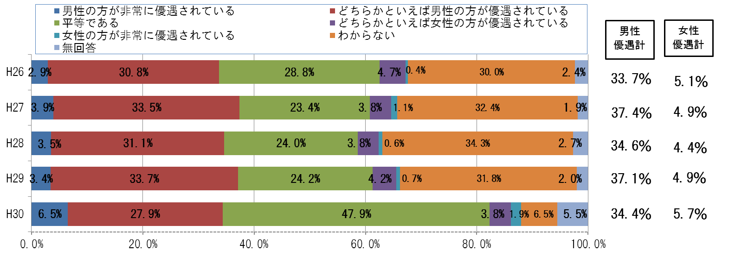
（霧島市総合計画に関する市民意識調査）

② 性別比較
男性の回答は、「平等である」（55.9％）が半数以上であるのに対し、女性の回答は「平等である」は40.6％であり、依然として「男性優遇」の意見も34.9％を占めている。
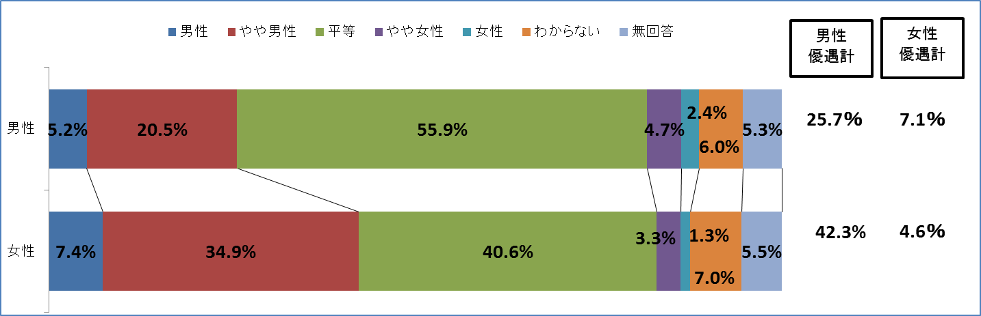（霧島市総合計画に関する市民意識調査）
（2）「男性は仕事、女性は家庭」という考え方
① 年度別比較
市民意識調査によると、「男性は仕事、女性は家庭」という考え方について、「肯定」（「賛成」と「どちらかといえば賛成」の合計）の割合は年々減少している。
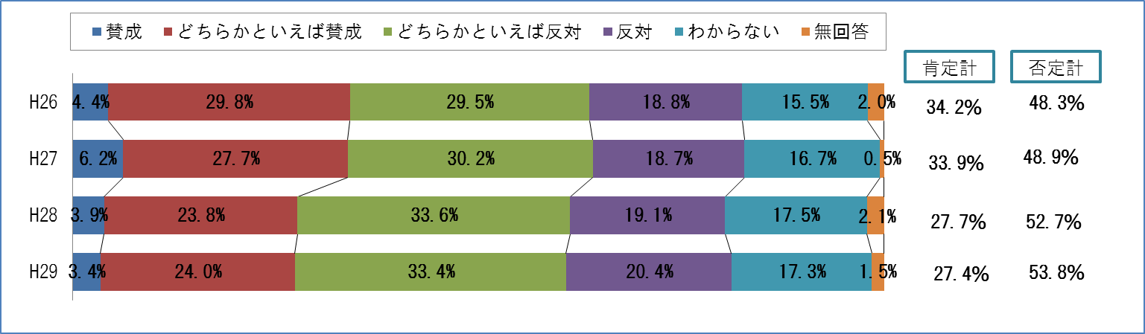
（平成29年度霧島市総合計画に関する市民意識調査）
（Ｎ＝849【男性390 女性446 性別未記入13】
② 男女別比較
男女とも「否定」が「肯定」を大きく上回っている。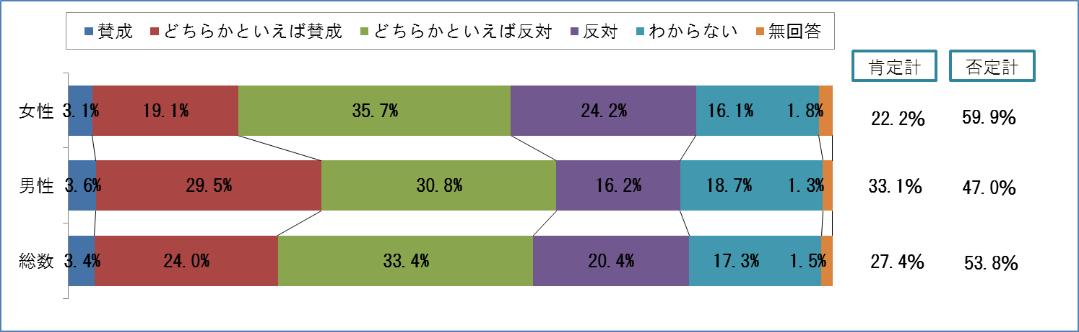
（平成29年度霧島市総合計画に関する市民意識調査）
（Ｎ＝849【男性390 女性446 性別未記入13】）

③ 年代別比較
年代別に見ると、「男性は仕事、女性は家庭」という考え方について、全世代においては、「否定」が「肯定」を上回っている。
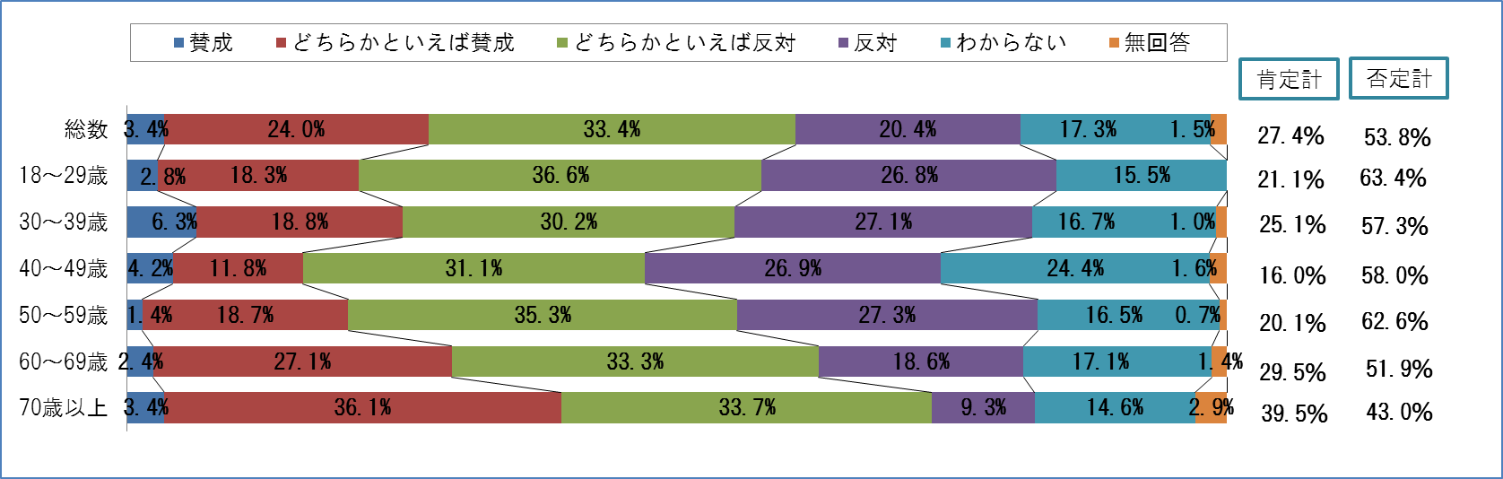
（H29年度霧島市総合計画に関する市民意識調査）Ｎ＝849【男性390 女性446 性別未記入13】）
（3）男女共同参画関連用語の認知度
市民意識調査によると、男女共同参画関連用語について、「言葉も内容も知らない」という回答割合が高い用語は、「女性活躍推進法」（55.8％）、「ポジティブ・アクション」（55.0％）、「霧島市男女共同参画計画」（54.2％）となっている。
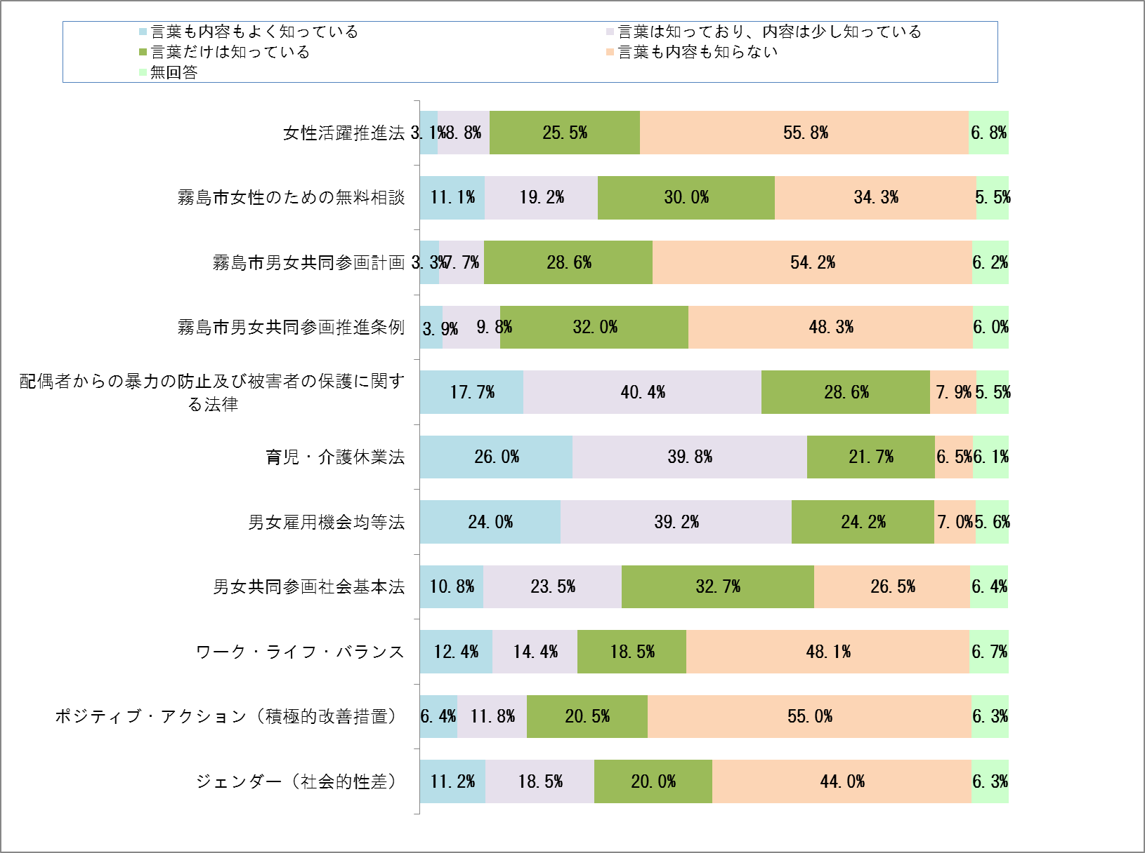
（平成28年度霧島市男女共同参画に関する市民意識調査）
（Ｎ＝840【男性505 女性334 性別未記入1】）

２ 事業実施状況
施策の方向（1） 男女共同参画の視点に立った制度や慣行の見直し
具体的施策① 男女共同参画の推進に関する施策の総合的・計画的推進
具体的施策② 社会的性別（ジェンダー）に配慮した相談体制の充実

男女共同  参画の視点 | ① 市の施策は、社会経済活動全般を対象に展開され、当該施策に伴って生じる影響も広範多岐にわたるため、男女共同参画に関係のない施策であっても、現実に男女が置かれている立場に対する配慮が欠けると、結果的に男女の現実の格差を固定あるいは拡大させるなど、男女共同参画の推進に逆行するような影響を及ぼす可能性がある。そのため、市は、あらゆる施策の策定及び実施に際し、それが男女にどのような影響を及ぼすのかを点検したうえで、その影響に十分配慮することが求められる。  ② 社会的性別（ジェンダー）に起因する市民の様々な問題や悩みに対応するため、各種相談事業において男女共同参画の視点を踏まえた相談対応を図る必要がある。  ③ 今後、ますます多様化・複雑化する市民の相談内容に適切に対応するため、市は、男女共同参画の視点に立った相談体制を構築する必要がある。男女の固定的な役割分担、経済力の格差、上下関係など男女が置かれている状況に根ざした構造的問題が背景にあるかなどを把握し対処していく必要がある。  ④ 市全体で男女共同参画を推進していくためには、行政だけではなく、各地域の中で、それらの特性を踏まえて推進していくことが重要であり、そのために核となる人材を育成する仕組みが必要である。
主な取組 | ① 各事業担当課に、前年度実施事業の振り返りを行うため、「男女共同参画進行管理表」の提出依頼を行い、進行管理表の点検、聞き取りを行った。  （企画政策課）  ② DVをはじめ、様々な人権侵害を受けて苦しんでいる女性の相談を受けるため「女性のための無料相談」を毎月開催した。 （企画政策課）  ■相談状況  （国分会場）  ・場所 霧島市働く女性の家  ・相談日 毎月第２土曜日  ・被相談者 臨床心理士  （ﾒﾝﾀﾙｹｱ研究会・ｺﾗｿﾝ）  （隼人会場）  ・場所 隼人市民サービスセンター  ・相談日 毎月第４火曜日  ・被相談者 霧島市女性相談員  ■相談件数
  年 度 | Ｈ28 | Ｈ29 | Ｈ30
  相談件数 | 84件 | 91件 | 95件
  うちDVに関する相談 | 5件 | 5件 | 3件

施策の方向（２） 男女共同参画に関する広報・啓発の実施
具体的施策① 男女共同参画の理解を深めるための普及・啓発

男女共同  参画の視点 | ① 男女共同参画に関する広報啓発に当たっては、社会的性別について誤解の解消に努め、恣意的運用、解釈が行われないよう分かりやすい広報・啓発活動を推進するとともに、正しい理解の浸透のもと、学校、家庭、地域、職場など様々な分野における性別による固定的役割分担が助長されることのないように配慮する必要がある。  ② 社会における制度や慣行のなかには、性別による固定的な役割分担等を反映して、男女共同参画の推進を阻害する要因となるものがある。そのため、女性の社会進出や家族・就労形態の多様化等も踏まえつつ、男女共同参画社会の形成という視点から、それらの制度又は慣行について見直しを行っていく必要がある。  なお、その中には、男女共同参画社会の形成を阻害しないため見直しが不要なものもあり、あくまでこの見直しは、社会的な合意を得ながら進める必要がある。  ③ 男女共同参画社会を実現するためには、男女が共に自立して個性と能力を発揮し、社会形成に参画することが重要である。人権尊重を基盤にした男女平等感の形成を図り、男女共同参画についての理解の深化を促進するため、学校、家庭、地域、職場など社会のあらゆる分野において、男女平等を推進する学習の充実を図る必要がある。
主な取組 | ① 男女共同参画週間に男女共同参画コーナーを設置した。（企画政策課）  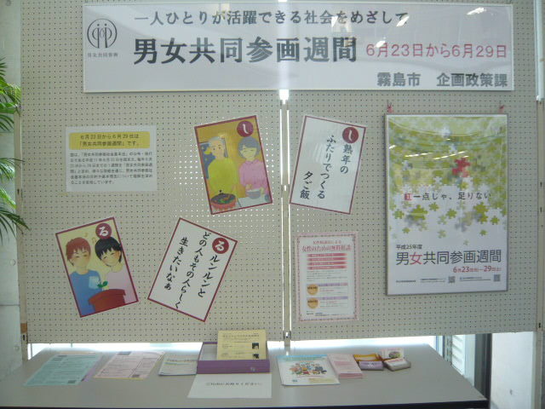  （1）期間  平成30年6月23日（土）～6月29日（金）  （2）場所  国分庁舎１階共通ロビー  国分図書館・隼人図書館  ② 男女共同参画地区別セミナーを開催した。  （企画政策課）  （1）趣旨：平成22年度より、地区自治公民館  単位で実施する「男女共同参画地区別セミナー」を開始し、市内全地区自治公民館で開催する。  （2）対象者：当該地区に居住する市民  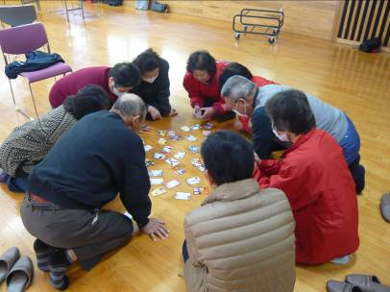  （3）講師：はやと草の根会  （4）実績等  （5）これまでの開催状況  ③ 子どもの頃から、男女の平等や相互の理解・協力について学習を充実する必要があるため、子どもが、男女共同参画の基本的な考え方等について、分かりやすく学ぶ「子どもの男女共同参画教室」を開催した。（企画政策課）
  地区自治公民館 | 参加者数
  国分(新町地区) | 15人（男性5人・女性10人）
  霧島（向田地区） | 21人（男性8人・女性13人）
  隼人（松永地区） | 12人（男性2人・女性10人）
  福山（東牧之原地区） | 26人（男性19人・女性7人）
  福山（西牧之原地区） | 22人（男性12人・女性10人）
  国分(上井地区) | 33人（男性28人・女性5人）
  溝辺（玉利地区） | 15人（男性11人・女性4人）
  合 計 | 144人（男性85人・女性59人）
  年 度 | Ｈ28 | H29 | H30
  開催回数 | 10回 | 4回 | 7回
  参加人数 | 198人 | 44人 | 144人
  開催場所 | 題目 | 参加者数
  児童クラブ クローバー | 大型紙芝居、大型絵本  男女共同参画かるたでの説明 | 78人
  大窪児童クラブ | 大型紙芝居、大型絵本  男女共同参画かるたでの説明 | 23人
  向花小児童クラブ | 大型紙芝居、大型絵本  男女共同参画かるたでの説明 | 36人
  放課後児童クラブお助けマン | 大型紙芝居、大型絵本  男女共同参画かるたでの説明 | 19人
  いきいき学童クラブ | 大型紙芝居、大型絵本  男女共同参画かるたでの説明 | 35人
  合 計 |  | 191人

具体的施策② 市職員の男女共同参画に関する理解促進

男女共同  参画の視点 | ① 市の施策は、社会経済活動全般を対象に展開され、当該施策に伴って生じる影響も広範多岐にわたるため、男女共同参画に関係のない施策であっても、現実に男女が置かれている立場に対する配慮が欠けると、結果的に男女の現実の格差を固定あるいは拡大させるなど、男女共同参画の推進に逆行するような影響を及ぼす可能性がある。そのため、市は、あらゆる施策の策定及び実施に際し、それが男女にどのような影響を及ぼすのかを点検したうえで、その影響に十分配慮することが求められる。  ② 男女共同参画社会の形成を促進するに当たっては、市民一人ひとりが性別による固定的な役割分担の見直しについて理解を深めていくことが重要である。中でも公的機関が作成する広報・出版物は、その表現が模範的なものとして受け止められることが多いため、公的広報の作成に当たっては、男女の多様性やバランスに配慮し、性別のイメージの固定化につながらないような表現となるよう留意する必要がある。
主な取組 | 全市職員が「男女共同参画の視点」を習得することを目的に、男女共同参画職員研修を開催した。（企画政策課）  ・日程 平成31年1月22日（午前・午後２回実施）  ・場所 別館４階 大会議室  ・講師 減災と男女共同参画研修推進センター 浅野 幸子さん  ・受講者数 98人

具体的施策③ メディアリテラシー向上のための取組

男女共同  参画の視点 | 女性を専ら性的ないし暴力行為の対象として捉えたメディアにおける性・暴力表現等は、男女共同参画社会の形成を大きく阻害するものであり、人権侵害となるものもある。  こうした性・暴力表現については、インターネットの普及等を通じて発信主体が社会一般に拡大していることに加え、パソコンゲーム等バーチャルな分野においても、重大な懸念が表明されるコンテンツの流通が現実問題となっていることから、表現の自由を十分尊重した上で有効な対策を講じる必要がある。
主な取組 | - 情報モラルに関する講話をPTA,家庭教育学級等からの要請を受け実施した。  ■開催回数：11回 ■参加者数：620人 （メディアセンター）  （内容）・子どもに情報機器を持たせるときに、親として考えなければならないこと、情報機器が与える様々な影響について  ・society5.0時代における情報の受発信、ビッグデータやAI社会にむけての講座の実施  - 市民向けのメディアセンター主催講座等において、「情報モラル」、「ネットトラブル防止」の学習を実施した。（メディアセンター）  ③ 小・中学生向けの情報モラル出前授業を実施し，「インターネットの安全な利用」や「人権」について学習した。（メディアセンター）  ■開催回数：４回 ■参加者数：1,035人

施策の方向（３） 男女共同参画に関する調査研究、情報収集
具体的施策① 男女共同参画の現状等に関する情報等の収集・提供
具体的施策② 調査や統計における男女別統計（ジェンダー）の充実

男女共同  参画の視点 | 男女共同参画の推進に関する施策を総合的かつ効果的に実施していくために、市は、男女共同参画に関する市民意識の変遷、国内外の男女共同参画に関する動向等を的確に把握するとともに、各種統計データ、学術成果など必要な情報を幅広く収集し、分析する必要がある。
主な取組 | ① 第2次霧島市男女共同参画計画書を策定した。平成30年11月19日開催「第2回霧島市男女共同参画審議会」時に「平成29年度男女共同参画に関する年次報告書」を提出し、協議後12月11日ホームページにて公表した。  （企画政策課）

３ 数値目標の推進状況
項目 | 現状値  （計画策定時） |  | 現状値 |  | 目標値
項目 | 数値 | 年度 | 数値 | 年度 | 数値 | 年度
「男性は仕事、女性は家庭」という固定的な性別役割分担に『反対』と思う市民の割合 | 59.5％ | 2016 | 59.5％ | 2016 | 64.5% | 2021

